SINTEZA
proiectului de diplomă cu titlul:

ChessEngine – Jucător Virtual de Șah

Autor: | David BALAZS
Coordonator: | asis. ing. Cosmina Ivan

- Cerinţele temei:
Prin acest proiect se propune realizarea unei aplicații web, ce oferă atât suport de antrenament jucătorilor profesioniști de șah, cât și mijloc de divertisment utilizatorilor ocazionali.
Am ales implementarea unui asemenea sistem informatic deoarece am considerat folositoare o platformă de antrenament pentru jucătorii de șah ce are ca principale obiective simplitatea interfetei grafice și evidențierea funcționalităților principale ale sistemului prin intermediul acesteia.

- Soluţii alese:
Cerința de bază a acestui proiect este aceea de a pune la dispoziția jucătorilor de șah o platformă ce să le ofere acestora posibilitatea de a se antrena.
Pentru a acoperi funcționalitățile alese spre a fi realizate, s-a optat pentru crearea următorilor actori ai sistemului: jucătorul neutentificat, care are posibilitatea de a utiliza funcționalitățile de bază precum jucarea unui meci de șah, vizualizarea de strategii de joc sau rezolvarea de probleme de șah, jucătorul autentificat, ce are in plus funcționalități precum posibilitatea de salvare a meciului de șah curent și continuarea lui mai târziu, sau vizualizarea de statistici si administratorul, ce are rol de management al funcționalităților din sistem.
In contextul tehnologiei actuale am ales o arhitectură bazată pe web, impărțită în două componente: frontend și backend ce comunică intre ele prin intermediul protocolului HTTP.
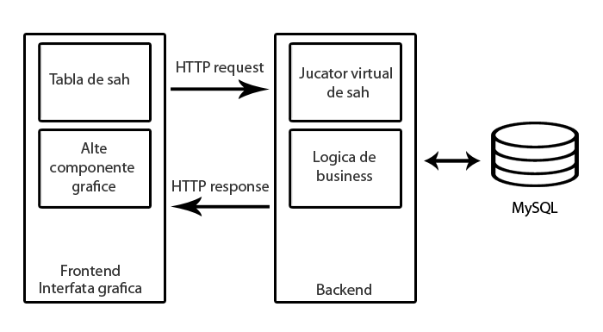
Figura 1 Diagrama generală a sistemului

În componenta de backend se află implementarea funcționalităților aplicației, implementare realizată cu ajutorul limbajului de programare Java și a framework-ului pentru aplicații enterprise denumit Spring. Pentru componenta de backend s-a folosit o arhitectură bazată pe mai multe layere, aceasta avand beneficii precum separarea responsabilităților claselor, ușurarea testării și a procesului de mentenanță, precum și posibilitatea schimbării anumitor layere sau a adaugării de funcționalități noi. Astfel există un layer denumit DAO ce realizează operații de salvare, citire actualizare și ștergere asupra bazei de date, un layer de Service unde este realizată logica de business a aplicației, un layer de Facade unde este ascună complexitatea sistemului prin expunerea unor obiecte de tip Data-Transfer-Object ce conțin doar informație utilă și un layer Controller ce expune funcționalitatea sistemului către clienți, precum interfața grafică.

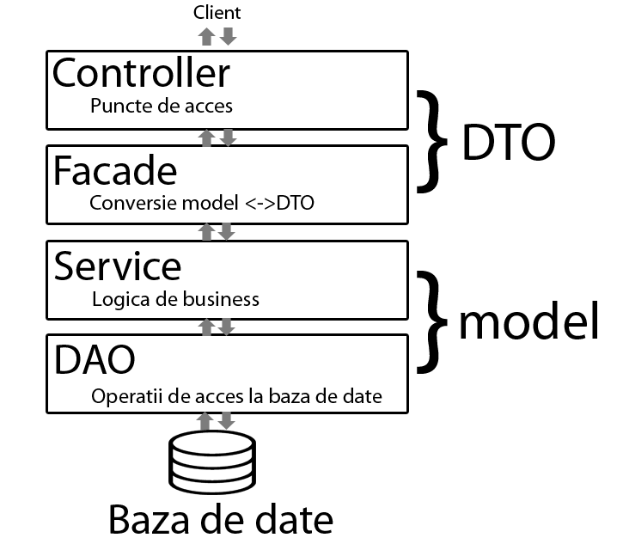
Figura 2 Arhitectura conceptuală a componentei de backend

Tot în cadrul acestei componente este implementat jucătorul virtual de șah. Acesta a fost implementat folosind algoritmul MiniMax. Un algoritm folosit pentrtu această abordare este Mini-Max. Acest algoritm are la bază ideea că jucătorul alb încearcă să își maximizeze șansele de câștig, la fel și jucătorul negru încearcă să își maximizeze șansele de câștig, ceea ce într-un joc de tip „zero-sum” cum este și șahul, este echivalentă cu propoziția că jucătorul negru încearcă să minimizeze șansele jucătorului alb de a câștiga. Algoritmul Mini-max presupune generarea unei părți din arborele cu mutări posibile și alegerea acelei secvențe de mutări ce maximizează șansele de câștig ale jucătorului pentru care se generează o mutare. Decizia de a alege o secvență de mutări in favoarea alteia se bazează pe o funcție de evaluare ce are criterii specifice jocului de șah, cum ar fi avantajul material sau poziția pieselor de baza pe tabla de șah.
Alte funcționalități dezvoltate in cadrul acestei componente sunt punerea la dispoziția utilizatorilor a unui set de strategii de joc, precum și a unui set de probleme de șah.
Componenta de frontend este reprezentată de interfața grafică ce a fost realizată cu ajutorul limbajelor precum HTML, CSS sau JavaScript.

- Rezultate obţinute:
Sistemul ChessEngine a fost dezvoltat pentru a pune la dispoziția jucătorilor de șah o platformă unde acestia au posibilitatea de a se antrena sau a juca meciuri de șah cu scop de divertisment. In acest fel s-a obținut un sistem ce realizeaza funcționalitățile propuse, având o interfață grafică simplificată, intuitivă și orientată către funcționalitățile de baza.
O posiblitate de dezvoltare ulterioară este externalizarea jucătorului virtual de șah intr-un serviciu web separat și plasarea acestuia intr-un cluster cu mai multe noduri de procesare, obținând astfel performanțe ridicate. O altă posibilitate de dezvoltare ulterioară este adăugarea unor funcționalități ce să permită interacțiunea intre utilizatori, precum interschimbarea de mesaje, forumuri de discuții si liste de prieteni și grupuri, precum și posibilitatea de a participa la turnee virtuale de șah.

- Testări şi verificări:
O modalitate folosită pentru testarea aplicației este testarea manuală cu ajutorul testelor unitare și de integrare. O altă metodă folosită este reprezentată de testarea performanței aplicației cu ajutorul utilitarului JMeter, folosind un număr variabil de utilizatori concurenți ce trimit un anumit număr de cereri către server la un anumit interval de timp. Pentru a testa gradul de utilizabilitate al interfeței grafice a fost realizat un chestionar ce cuprinde un set de întrebări despre aceasta, fiind distribuit utilizatorilor, apoi rezultatele fiind analizate și stocate sub formă de tabel.

- Contribuţii personale:
În dezvoltarea acestui sistem am dezvoltat funcționalitățile propuse, realizând o platformă ce oferă suport jucătorilor de șah. Interfața grafică a fost proiectată de către mine, iar implementarea sistemului a fost realizată tot de către mine.

- Surse de documentare:
Resursele pe baza cărora a fost realizat acest document se află in bibliografia aferentă lucrării, în aceeași ordine specificată în document.

Data: 30 Iunie 2016 | Autor | _____________________________
 | Coordonator | _____________________________

